Vilniaus miesto mokyklų
šeštų klasių mokinių
gamtos mokslų olimpiados ii turas

Vieta kodui |  | Surinktas taškų skaičius:  ___________________

NURODYMAI
- Olimpiados užduotį sudaro įvairūs klausimai, kurių bendra vertė 60 taškų.
- Užduočiai atlikti skirta 90 minučių.
- Pirmiausia atidžiai perskaityk klausimą, tik po to bandyk į jį atsakyti.
- I dalies atsakymus perkelk į atsakymų lentelę.
- Atsakymus rašyk įskaitomai ir glaustai.
- Iš pradžių savo atsakymus gali žymėti ar rašyti pieštuku, bet galutinius atsakymus užrašyk tik rašikliu.
- Jei neatsakei į kurį nors iš klausimų, nenusimink ir stenkis atsakyti į kitus.
- Juodraščiams naudok tuščias užduočių lapų puses.
- Atsakydamas į klausimus gali naudotis skaičiuotuvu.
Linkime sėkmės!

I dalies atsakymų lentelė

1 | 2 | 3 | 4 | 5 | 6 | 7 | 8 | 9 | 10
11 | 12 | 13 | 14 | 15 | 16 | 17 | 18 | 19 | 20

- DALIS

Pasirinkite vieną teisingą atsakymą (kiekvienas klausimas vertinamas vienu tašku).

- Kuris iš šių organizmų neturi audinių?

- Arklys;
- Varlė;
- Grybas;
- Rožė.

- Kas susidaro fotosintezės reakcijos metu?

- Gliukozė;
- Anglies dioksidas;
- Vanduo;
- Chlorofilas.

- Kurios organo dalies neturi akis?

- Odenos;
- Lęšiuko;
- Odelės;
- Sienelės.

- Kam žiedui reikalinga piestelė?

- Ji tvirtina žiedo dalis;
- Joje užsimezga sėklos;
- Ji reguliuoja žiedo išsiskleidimą;
- Joje susidaro žiedadulkės.
- Kuris iš nurodytų organizmų yra skaidytojas?

- Sliekas;
- Laumžirgis;
- Bitė;
- Voras.

- Kas nebūdinga gyvūnų karalystės atstovams?

- Atlieka fotosintezę;
- Judrumas;
- Minta kitais organizmais;
- Turi organų sistemas.

- Kuris energijos išteklius yra neatsinaujinantis?

- Vandens energija;
- Saulės energija;
- Akmens anglys;
- Mediena.

- Kodėl ląstelės branduolys vadinamas jos „centru“?

- Jame saugoma paveldimoji informacija;
- Jis yra ląstelės centre;
- Jame sintetinamos visos reikalingos medžiagos;
- Jis kontroliuoja centrinės nervų sistemos veiklą.

- Perkūnijos metu saugiausia slėptis:

- Po aukštos įtampos laidais;
- Valtyje, plūduriuojančioje vandenyje;
- Uždarame pastate;
- Miške.

- Augalai vadinami gamintojais, nes jie:

- Gamina orą;
- Gamina anglies dioksidą;
- Gamina deguonį;
- Gamina gliukozę.

- Kur dingsta miške nuo medžių nukritę lapai?

- Lapus suėda augalėdžiai;
- Lapus suskaido skaidytojai;
- Lapus surenka darbininkai;
- Lapus išnešioja vėjas.

- Vandens molekulę sudaro:

- 2 vandenilio atomai;
- 1 anglies ir 2 deguonies atomai;
- 2 deguonies atomai;
- 2 vandenilio ir 1 deguonies atomai.

- Kaip vadinamas prietaisas transporto priemonės momentiniam greičiui matuoti?

- Barometras;
- Spidometras;
- Mikrometras;
- Termometras.

- Kuri gitaros styga skambės aukščiausiu garsu?

- Trumpa ir stora;
- Trumpa ir plona;
- Ilga ir stora;
- Ilga ir plona.

- Kuri žmogaus organizmo ląstelė perneša deguonį?

- Nervinė ląstelė;
- Raudonoji kraujo ląstelė;
- Raumeninė ląstelė;
- Epitelinė ląstelė.

- Kurie mikroorganizmai yra neląstelinės sandaros?

- Bakterijos;
- Mielės;
- Pirmuonys;
- Virusai.

- Kuri medžiaga priskiriama prie šiltnamio efektą sukeliančių dujų?

- Anglies dioksidas;
- Anglies monoksidas;
- Deguonis;
- Ozonas.

- Kodėl į dantų pastą dedama silpno šarmo?

- Šarmas gydo dantenas;
- Šarmas neutralizuoja rūgštis;
- Šarmas naikina mikroorganizmus;
- Šarmas tirpdo dantų apnašas.

- Per kiek laiko Žemė apskrieja aplink Saulę?

- Per vieną parą;
- Per vieną mėnesį;
- Per vienerius metus;
- Per vieną valandą.

20. Kokios dujos, kartu su vandens garais ir dulkėmis, sudaro skaičiumi 1 pažymėtą sluoksnį, neleidžiantį nuo Žemės atspindėtai šilumai išsisklaidyti atmosferoje.
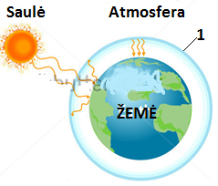
A Azotas;
B Deguonis;
C Sieros oksidas;
D Anglies dioksidas.

NEPAMIRŠKITE I DALIES ATSAKYMŲ RAIDES SURAŠYTI Į LENTELĘ!

- DALIS

1 klausimas. Daugialąsčiai organizmai yra sudaryti iš ląstelių grupių. Ląstelės vienoje grupėje yra vienodos ir atlieka tą pačią funkciją. Iš jų sudaryti organai.
..................................................................
  - Kaip vadinama tokių ląstelių grupė? (1 taškas)

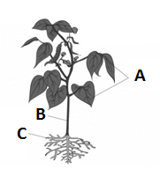
  - Įvardykite paveiksle pažymėtus augalo organus. (1 taškas)
A
B
C

  - Remdamiesi ląstelių paveikslais baikite pildyti lentelę apie šias augalo ląsteles. (3 taškai)

Ląstelės | Kokiuose augalo organuose yra | Ląstelių ypatumai | Kokias funkcijas atlieka
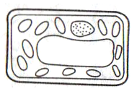 |  | Turi chloroplastų
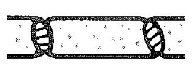 |  | Tvirtos, storomis sienelėmis
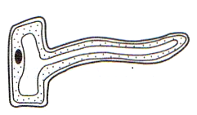 |  | Ištįsusios, turi plaukelius

  - Kodėl šaknies ląstelei nereikalingi chloroplastai? (1 taškas)

..............................................................................................................................................................................

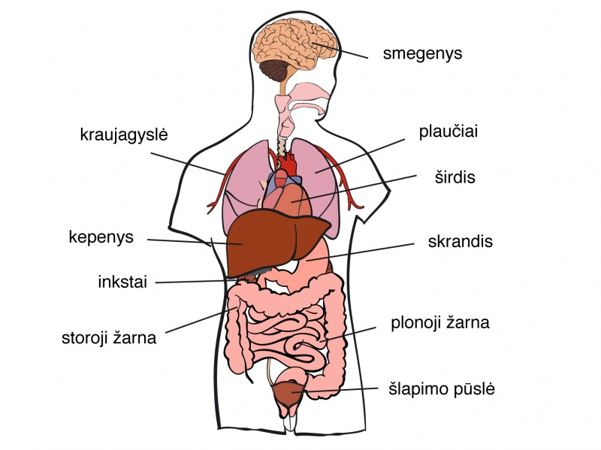
2 klausimas. Paveiksle pavaizduoti žmogaus vidaus organai.

Remdamiesi paveikslu surašykite kokioms organų sistemoms priklauso pavaizduoti į lentelę įrašyti organai ir kokias funkcijas jie atlieka. (5 taškai)

Organai | Organų sistema | Funkcija (paskirtis)
Smegenys
Plaučiai
Širdis
Skrandis
Plonoji žarna

3 klausimas. Vietoje daugtaškių, įrašyk tinkamą žodį – svoris arba masė: (2 taškai)

Kūną sudarančių medžiagų kiekį parodo ................, o jėgą, kuria kūnas veikia atramą, parodo ................ . Saldainių dėžutės ................ yra 250 g, o ................ – 2,5 N. Mėnulyje saldainių dėžutės ................ nesikeistų, ................ sumažėtų net šešis kartus.
Svarstyklėmis matuojame ................, o dinamometru ................ . Tačiau galime apsieiti ir be dinamometro: pasinaudoję svarstyklėmis, galime apskaičiuoti kūno ................ – tuo atveju ................, išreikštą kilogramais, padauginame iš dešimt.
4 klausimas. Teisingai sujunkite sąvokas su jas atitinkančiais sakiniais. (1 taškas)

Tirpalas skystis, kuriame yra kas nors ištirpę.

Tirpiklis skystis, kuriame tirpinamos kitos medžiagos.

Tirpinys tirpinama medžiaga.
5 klausimas. Kvėpavimas ir fotosintezė – tai du gamtoje vykstantys procesai, kurie priklauso vienas nuo kito.

1. Užpildykite lentelę įrašydami skaičiais nurodytas medžiagas arba sąlygas. (2 taškai)

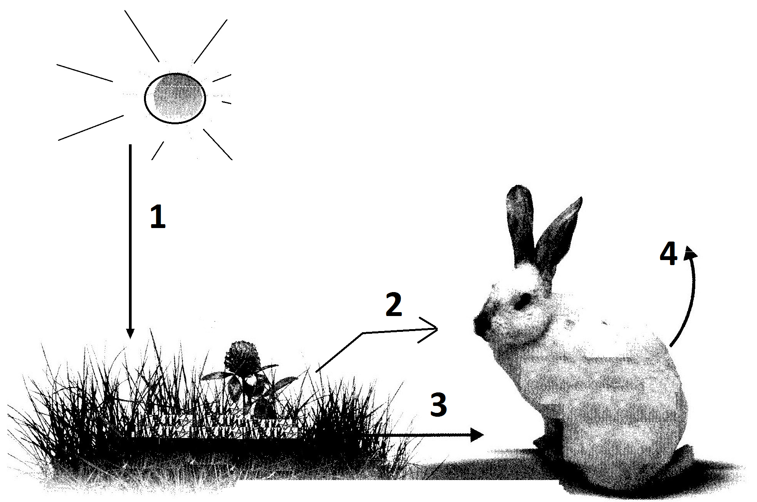  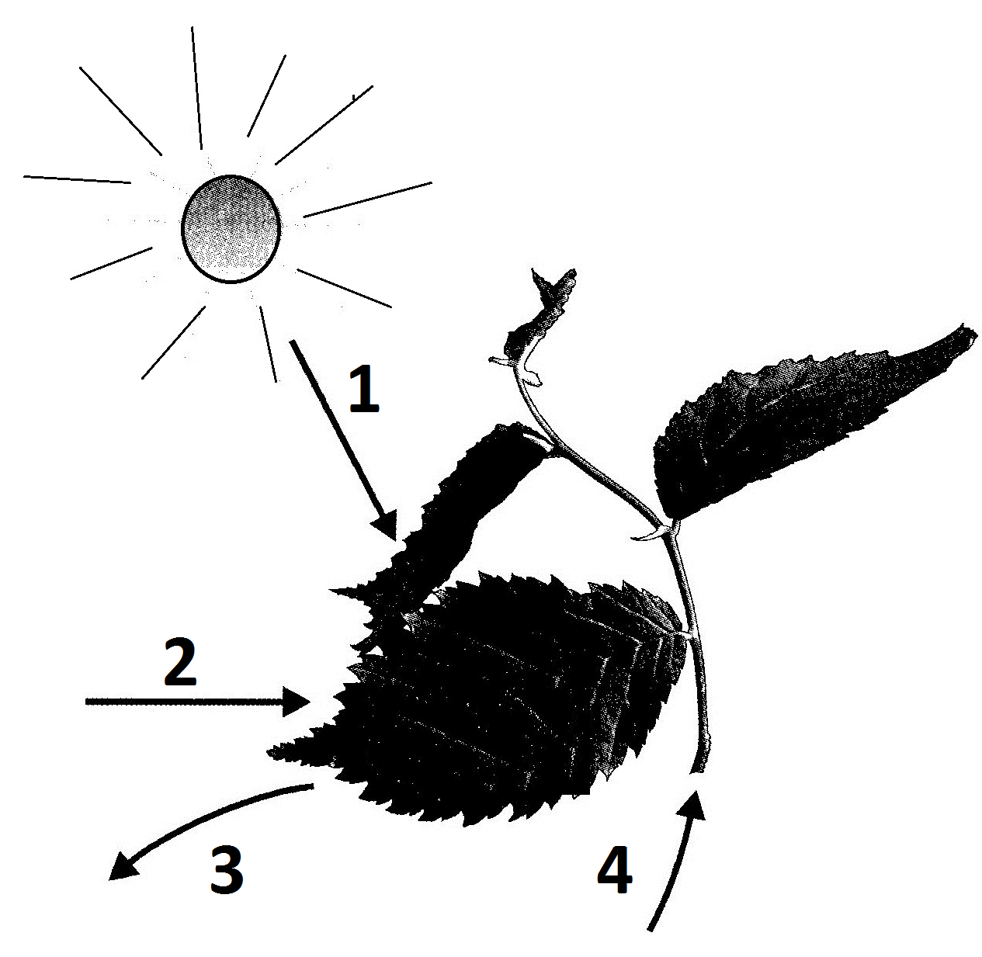
  Medžiaga arba sąlyga
  1
  2
  3
  4
  Medžiaga arba sąlyga
  1
  2
  3
  4
2. Paaiškinkite, kodėl sakoma, kad fotosintezė ir kvėpavimas priklauso vienas nuo kito. (2 taškai)

............................................................................................................................................................................................
............................................................................................................................................................................................
............................................................................................................................................................................................
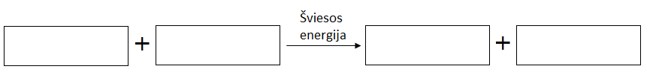
3. Užpildykite tuščius langelius fotosintezės ir kvėpavimo lygtyse. (2 taškai)
6 klausimas. Kai kurios medžiagos neretai gali pridaryti tam tikros žalos. Todėl tokios medžiagos yra ženklinamos atitinkamai įspėjamaisiais ženklais.

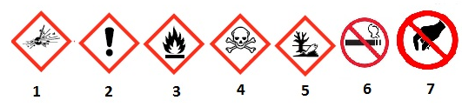
1. Kuriuo numeriu iš pavaizduotų ženklų žymimos: (1 taškas)


Degios medžiagos

Sprogstamosios medžiagos

Nuodingos medžiagos

2. Pagalvokite ir parašykite, kaip gesintumėte riebalus keptuvėje ir televizorių, jei jie užsidegtų, ir kodėl reikia taip gesinti? (4 taškai)

Riebalus – .........................................................................................................................................................................
Kodėl?...............................................................................................................................................................................
............................................................................................................................................................................................

Televizorių – ....................................................................................................................................................................
Kodėl?...............................................................................................................................................................................
...........................................................................................................................................................................................
7 klausimas. Žinodami, kad vykstant fizikiniams kitimams medžiagos pasikeičia grįžtamai, o vykstant cheminiams – negrįžtamai.

1. Suskirstykite (pažymėdami rodyklėmis) pateiktus medžiagų kitimo pavyzdžius į cheminius ir fizikinius. (3 taškai)
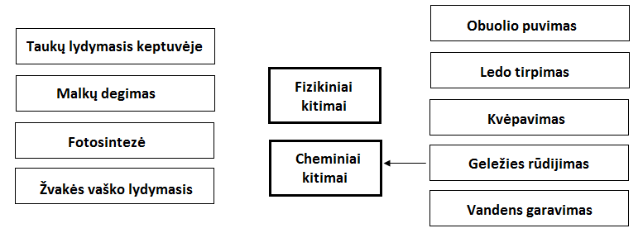

2. Kokie požymiai rodo, kad geležies rūdijimas yra cheminis reiškinys. (1 taškas)

............................................................................................................................................................................................
...........................................................................................................................................................................................
...........................................................................................................................................................................................

- DALIS

8 klausimas. Norint tyrinėti organizmus, reikia mokėti naudotis didinamaisiais prietaisais.

- Kokią įtaką organizmų tyrinėjimams turėjo mikroskopo išradimas? (1 taškas)

........................................................................................................................................................................................................................................

- Paveiksle pavaizduotas optinis mikroskopas. Lentelėje įrašyk tinkamus skaičius, kurie nurodo pateiktas mikroskopo dalis. (2 taškai)
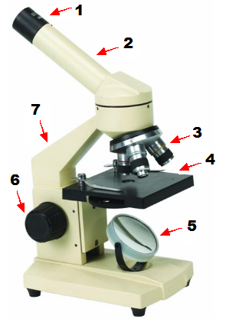

Objektyvas
Okuliaras
Šviesos šaltinis (veidrodėlis)
Objektinis stalelis
Vamzdis
Ryškumo reguliavimo sraigtas

- Ant mikroskopo okuliaro užrašyta ,,10x”, o ant objektyvo - ,,30x”. Apskaičiuok, kiek kartų didesnį vaizdą matysi pro mikroskopą? (1 taškas)

9 klausimas. Pamokoje mokiniai atliko svogūno odelės tyrimą. Darius savo išmaniuoju telefonu nufotografavo pro mikroskopo okuliarą matomą objekto vaizdą. Užpildyk mokytojo pateiktą tiriamojo darbo kortelę. (3 taškai)
TIRIAMOJO DARBO KORTELĖ
Audinio pavadinimas ____________________________

Parašyk, kurias ląstelės dalis aiškiai matai šio audinio ląstelėse:
1.____________________________________________
2.____________________________________________
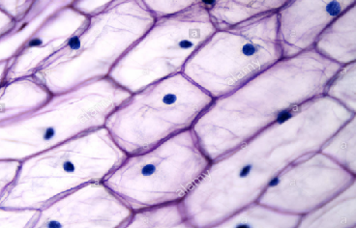
Pažymėk , kurios organelės negali būti šio audinio ląstelėse:

Branduolio; Chloroplasto; Centrinė vakuolės; Sienelės.

10 klausimas. Rūta vyresniojo brolio fotoaparate rado per biologijos pamoką darytų mėginių nuotraukų.

1. Palygink šiuos audinius ir po mėginių nuotraukomis įrašyk tinkamas raides: augalo dengiamąjį audinį pažymėk A raide, o žmogaus epitelinį audinį – B raide. (1 taškas)
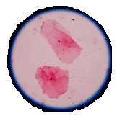1 | 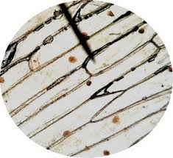2

- Parašyk, po vieną šių audinių panašumą ir skirtumą. (2 taškai)

Panašumas:.....................................................................................................................................................Skirtumas:......................................................................................................................................................

